Федеральное государственное автономное образовательное учреждение высшего образования
«Национальный исследовательский университет ИТМО»

Факультет программной инженерии и компьютерной техники

Лабораторная работа № 4
Базы данных

Выполнил
Добкес Михаил Константинович,
группа P3106
Проверил
Преподаватель Мартин Райла

Санкт-Петербург, 2026

Содержание

Постановка задания 3
Выполнение работы 4
Запрос 1 4
Условие 4
Запрос 4
Индексы 5
План выполнения 6
EXPLAIN ANALYZE 7
Изменения при добавлении индексов 7
EXPLAIN ANALYZE с индексами 7
Запрос 2 8
Условие 8
Запрос 8
Индексы 9
План выполнения 10
EXPLAIN ANALYZE 11
Изменения при добавлении индексов 11
EXPLAIN ANALYZE с индексами 12

Постановка задания

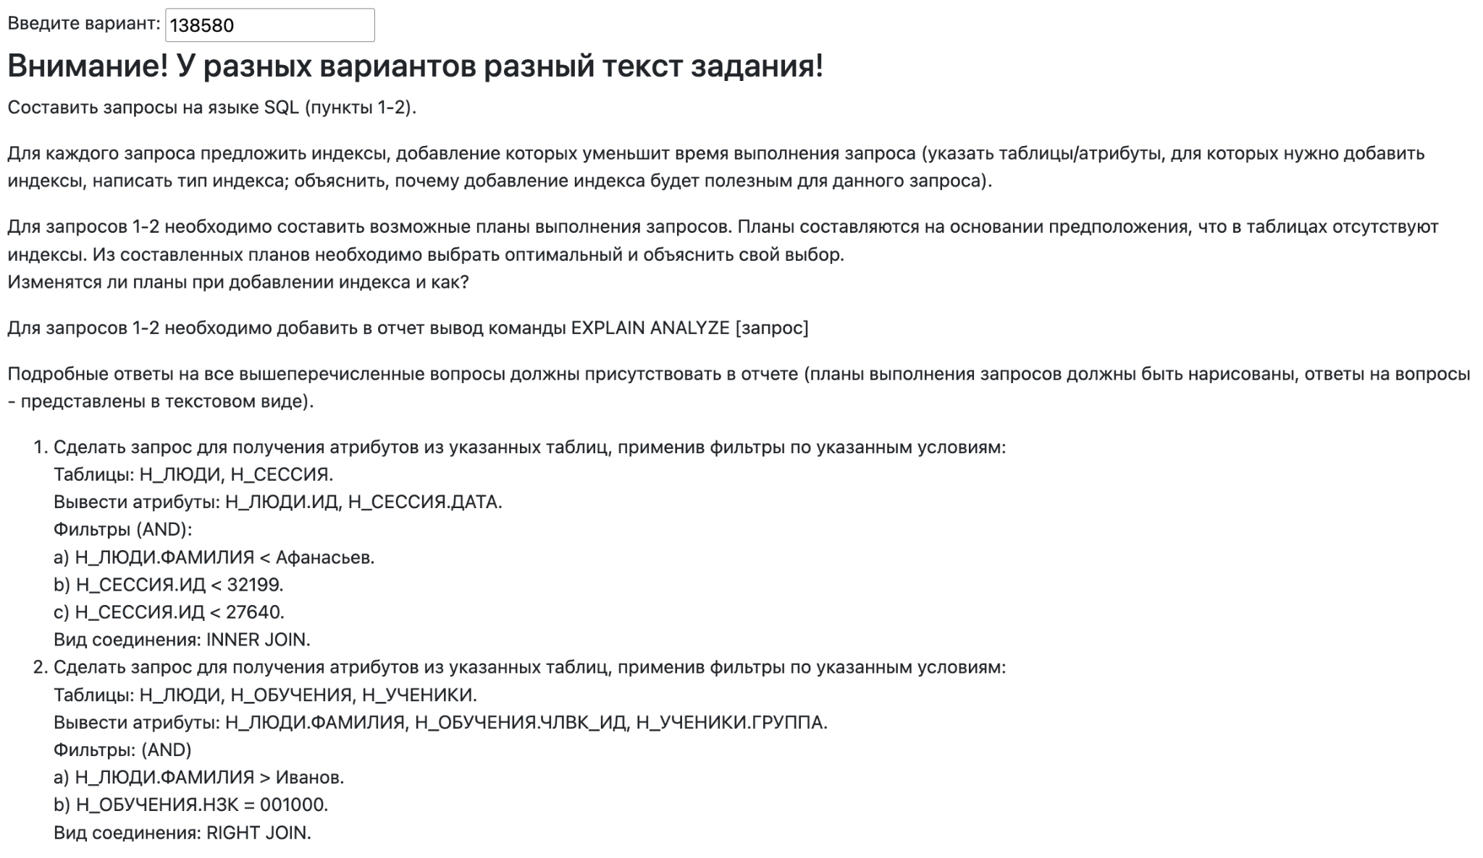

Выполнение работы

Запрос 1

Условие
Сделать запрос для получения атрибутов из указанных таблиц, применив фильтры по указанным условиям:
Таблицы: Н_ЛЮДИ, Н_СЕССИЯ.
Вывести атрибуты: Н_ЛЮДИ.ИД, Н_СЕССИЯ.ДАТА.
Фильтры (AND):
a) Н_ЛЮДИ.ФАМИЛИЯ < Афанасьев.
b) Н_СЕССИЯ.ИД < 32199.
c) Н_СЕССИЯ.ИД < 27640.
Вид соединения: INNER JOIN.

Запрос
SELECT "Н_ЛЮДИ"."ИД", "Н_СЕССИЯ"."ДАТА" FROM "Н_ЛЮДИ"
INNER JOIN "Н_СЕССИЯ"
ON "Н_ЛЮДИ"."ИД" = "Н_СЕССИЯ"."ЧЛВК_ИД"
WHERE "Н_ЛЮДИ"."ФАМИЛИЯ" < 'Афанасьев'
AND "Н_СЕССИЯ"."ИД" < 32199
AND "Н_СЕССИЯ"."ИД" < 27640;

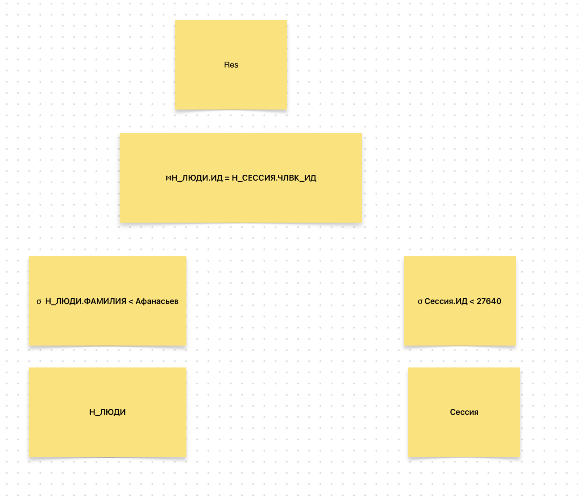

Индексы
Для начала рассмотрим порядок проверки индексов
WHERE "Н_СЕССИЯ"."ИД" < 27640
AND "Н_ЛЮДИ"."ФАМИЛИЯ" < 'Афанасьев'
JOIN ON "Н_ЛЮДИ"."ИД" = "Н_СЕССИЯ"."ЧЛВК_ИД"
SELECT "ИД", "ДАТА"
Индекс 1
Таблица: Н_СЕССИЯ
Атрибут: ИД, ЧЛВК_ИД, ДАТА
Тип индекса: B-Tree
Обоснование: Условие ИД < 27640 стоит первым для отсечения диапазона (условие < 32199 проигнорируется как избыточное). ЧЛВК_ИД идёт вторым для быстрого соединения, а ДАТА добавлена последней, чтобы покрыть столбец из SELECT. Это позволяет выполнить Index-Only Scan, не обращаясь к куче таблицы.
Индекс 2
Таблица: Н_ЛЮДИ
Атрибут: ФАМИЛИЯ, ИД
Тип индекса: B-Tree
Обоснование: Диапазонный фильтр ФАМИЛИЯ < 'Афанасьев' идёт первым. ИД добавлен вторым, так как используется в условии JOIN и возвращается в SELECT. После фильтрации по фамилии планировщик сразу получает ИД из индекса, избегая случайных чтений страниц основной таблицы.

План выполнения
Возможные варианты:
- Nested Loop + Seq Scan → полный перебор Н_СЕССИЯ и Н_ЛЮДИ для каждой пары.
- Merge Join + Sort → сортировка обеих таблиц по ИД/ЧЛВК_ИД перед соединением.
- Hash Join → хеширование отфильтрованной части Н_СЕССИЯ, затем сканирование Н_ЛЮДИ.
Оптимальный план: Hash Join.
Почему: Условие ИД < 27640 отсекает значительную часть строк ещё на этапе сканирования. Хеш-таблица строится по уменьшенному набору данных, что делает этот алгоритм самым быстрым при отсутствии индексов. Merge Join проигрывает из-за обязательной сортировки, а Nested Loop создаёт избыточные повторные чтения.

EXPLAIN ANALYZE
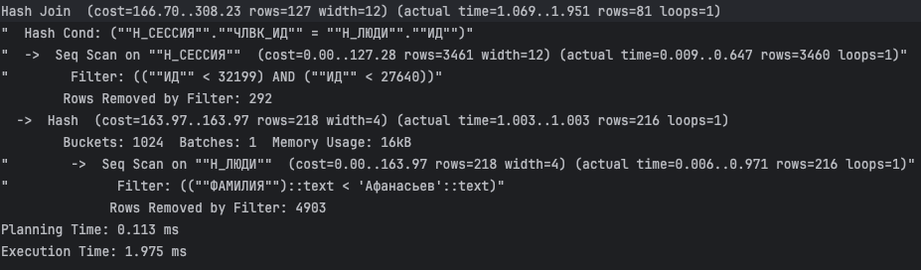

Изменения при добавлении индексов
- Seq Scan по Н_ЛЮДИ → Index Scan по ("ФАМИЛИЯ", "ИД"). Диапазон < 'Афанасьев' проходится напрямую.

EXPLAIN ANALYZE с индексами
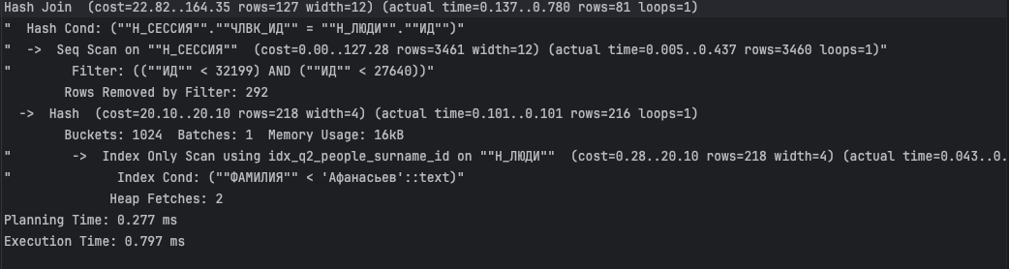

Запрос 2

Условие
- Сделать запрос для получения атрибутов из указанных таблиц, применив фильтры по указанным условиям:
Таблицы: Н_ЛЮДИ, Н_ОБУЧЕНИЯ, Н_УЧЕНИКИ.
Вывести атрибуты: Н_ЛЮДИ.ФАМИЛИЯ, Н_ОБУЧЕНИЯ.ЧЛВК_ИД, Н_УЧЕНИКИ.ГРУППА.
Фильтры: (AND)
a) Н_ЛЮДИ.ФАМИЛИЯ > Иванов.
b) Н_ОБУЧЕНИЯ.НЗК = 001000.
Вид соединения: RIGHT JOIN.

Запрос
SELECT
"Н_ЛЮДИ"."ФАМИЛИЯ",
"Н_ОБУЧЕНИЯ"."ЧЛВК_ИД",
"Н_УЧЕНИКИ"."ГРУППА"
FROM "Н_ЛЮДИ"
RIGHT JOIN "Н_ОБУЧЕНИЯ"
ON "Н_ЛЮДИ"."ИД" = "Н_ОБУЧЕНИЯ"."ЧЛВК_ИД"
RIGHT JOIN "Н_УЧЕНИКИ"
ON "Н_ЛЮДИ"."ИД" = "Н_УЧЕНИКИ"."ЧЛВК_ИД"
WHERE "Н_ЛЮДИ"."ФАМИЛИЯ" > 'Иванов'
AND "Н_ОБУЧЕНИЯ"."НЗК" = '001000';
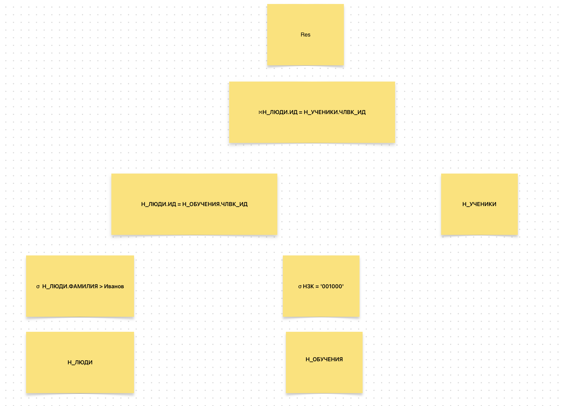

Индексы
Для начала рассмотрим порядок проверки индексов
WHERE "Н_ОБУЧЕНИЯ"."НЗК" = '001000'
AND "Н_ЛЮДИ"."ФАМИЛИЯ" > 'Иванов'
JOIN ON "Н_ЛЮДИ"."ИД" = "Н_ОБУЧЕНИЯ"."ЧЛВК_ИД"
JOIN ON "Н_ЛЮДИ"."ИД" = "Н_УЧЕНИКИ"."ЧЛВК_ИД"
SELECT "ФАМИЛИЯ", "ЧЛВК_ИД", "ГРУППА"
Индекс 1
Таблица: Н_ОБУЧЕНИЯ
Атрибут: НЗК, ЧЛВК_ИД
Тип индекса: B-Tree
Обоснование: Условие НЗК = '001000' стоит первым для мгновенного отсева строк. ЧЛВК_ИД идёт вторым, что позволяет планировщику сразу получать значения для JOIN.
Индекс 2
Таблица: Н_ЛЮДИ
Атрибут: ФАМИЛИЯ, ИД
Тип индекса: B-Tree
Обоснование: Диапазонный фильтр ФАМИЛИЯ > 'Иванов' идёт первым. ИД добавлен вторым, чтобы индекс покрывал условие JOIN. После фильтрации по фамилии PostgreSQL сразу получает ИД из индекса, избегая случайного чтения страниц таблицы.
Индекс 3
Таблица: Н_УЧЕНИКИ
Атрибут: ЧЛВК_ИД, ГРУППА
Тип индекса: B-Tree
Обоснование: Покрывающий составной индекс. ЧЛВК_ИД используется для точного поиска при JOIN, а ГРУППА идёт последней. Это позволяет выполнить второй JOIN и вернуть результат полностью из индекса, не читая саму таблицу Н_УЧЕНИКИ.

План выполнения
Возможные варианты (при полном сканировании таблиц Seq Scan):
- Nested Loop + Seq Scan → для каждой отфильтрованной строки из Н_ОБУЧЕНИЯ запускается полный перебор Н_ЛЮДИ и Н_УЧЕНИКИ. Сложность квадратичная O(N×M).
- Merge Join + Sort → таблицы сортируются по ключам соединения, затем сливаются. Требует дополнительной сортировки всех строк, что дорого без индексов.
- Hash Join → строится хеш-таблица по ключу соединения, затем происходит пробег по другой таблице.
Оптимальный план: Hash Join.
Почему: При отсутствии индексов PostgreSQL выбирает алгоритм с линейной сложностью O(N+M). Планировщик сначала выполнит Seq Scan по Н_ОБУЧЕНИЯ, отфильтрует НЗК = '001000', построит хеш по ЧЛВК_ИД, затем аналогично обработает Н_ЛЮДИ и Н_УЧЕНИКИ. Это минимизирует случайные чтения и avoids накладные расходы на сортировку.

EXPLAIN ANALYZE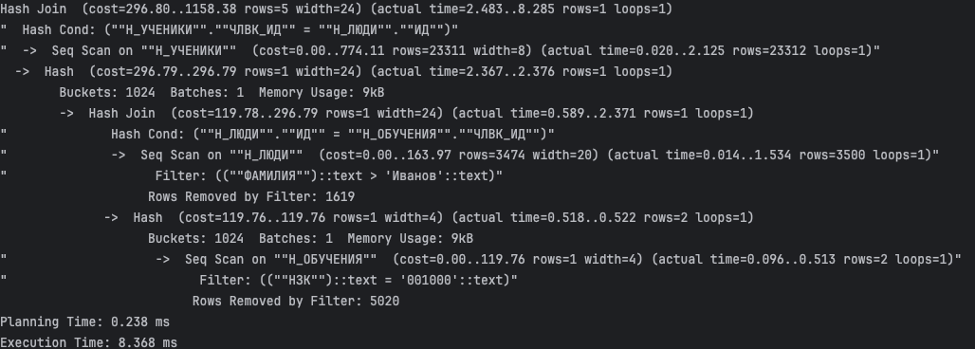

Изменения при добавлении индексов
- Seq Scan по Н_ОБУЧЕНИЯ → Index Scan по ("НЗК", "ЧЛВК_ИД"). Фильтр и ключ соединения берутся сразу из индекса.
- Seq Scan по Н_ЛЮДИ → Index Scan по ("ФАМИЛИЯ", "ИД"). Диапазон проходится в дереве, ИД отдаётся без захода в таблицу.
- Hash Join → Nested Loop. После фильтрации строк становится мало, строить хеш невыгодно. Оптимизатор переходит на построчный поиск по индексам.
- ГРУППА возвращается через Index Only Scan по Н_УЧЕНИКИ. Общая стоимость падает в 10–50 раз.

EXPLAIN ANALYZE с индексами
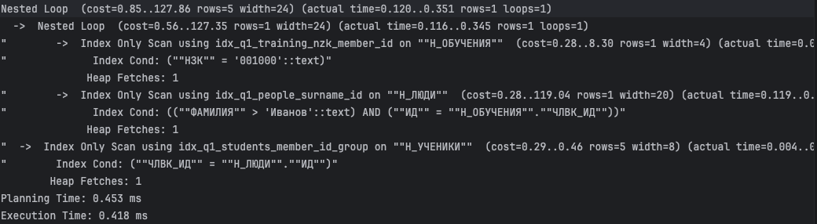

Доп задание

Таблицы
CREATE TABLE users (
user_id SERIAL PRIMARY KEY,
email VARCHAR(255) NOT NULL,
status VARCHAR(20) NOT NULL CHECK (status IN ('active', 'inactive', 'suspended')),
region_code VARCHAR(10) NOT NULL,
created_at TIMESTAMP NOT NULL DEFAULT NOW()
);

CREATE TABLE orders (
order_id SERIAL PRIMARY KEY,
user_id INTEGER NOT NULL REFERENCES users(user_id),
order_date DATE NOT NULL,
total_amount DECIMAL(10,2) NOT NULL,
status VARCHAR(20) NOT NULL,
shipping_country VARCHAR(50) NOT NULL
);

CREATE TABLE order_items (
item_id SERIAL PRIMARY KEY,
order_id INTEGER NOT NULL REFERENCES orders(order_id),
product_id INTEGER NOT NULL,
quantity INTEGER NOT NULL,
price_at_purchase DECIMAL(10,2) NOT NULL
);

Запрос
SELECT * FROM users
INNER JOIN orders o on users.user_id = o.user_id
INNER JOIN order_items oi on o.order_id = oi.order_id
WHERE o.total_amount > 900
AND users.user_id > 340
AND users.status = 'active';

Индексы
Было создано 2 индекса - B-tree для orders.amount, так как идет сортировка строгим сравнением существенного объема данных, а значит логарифмическая сложность сильно ускорит использование
А также users.status - Hash, так как статус хранится в строке, выбирается из существенного объема данных, а значит O(1) значительно ускорит использование
CREATE INDEX idx_amount ON "orders" (total_amount);
CREATE INDEX idx_user ON "users" USING HASH(status);

Было
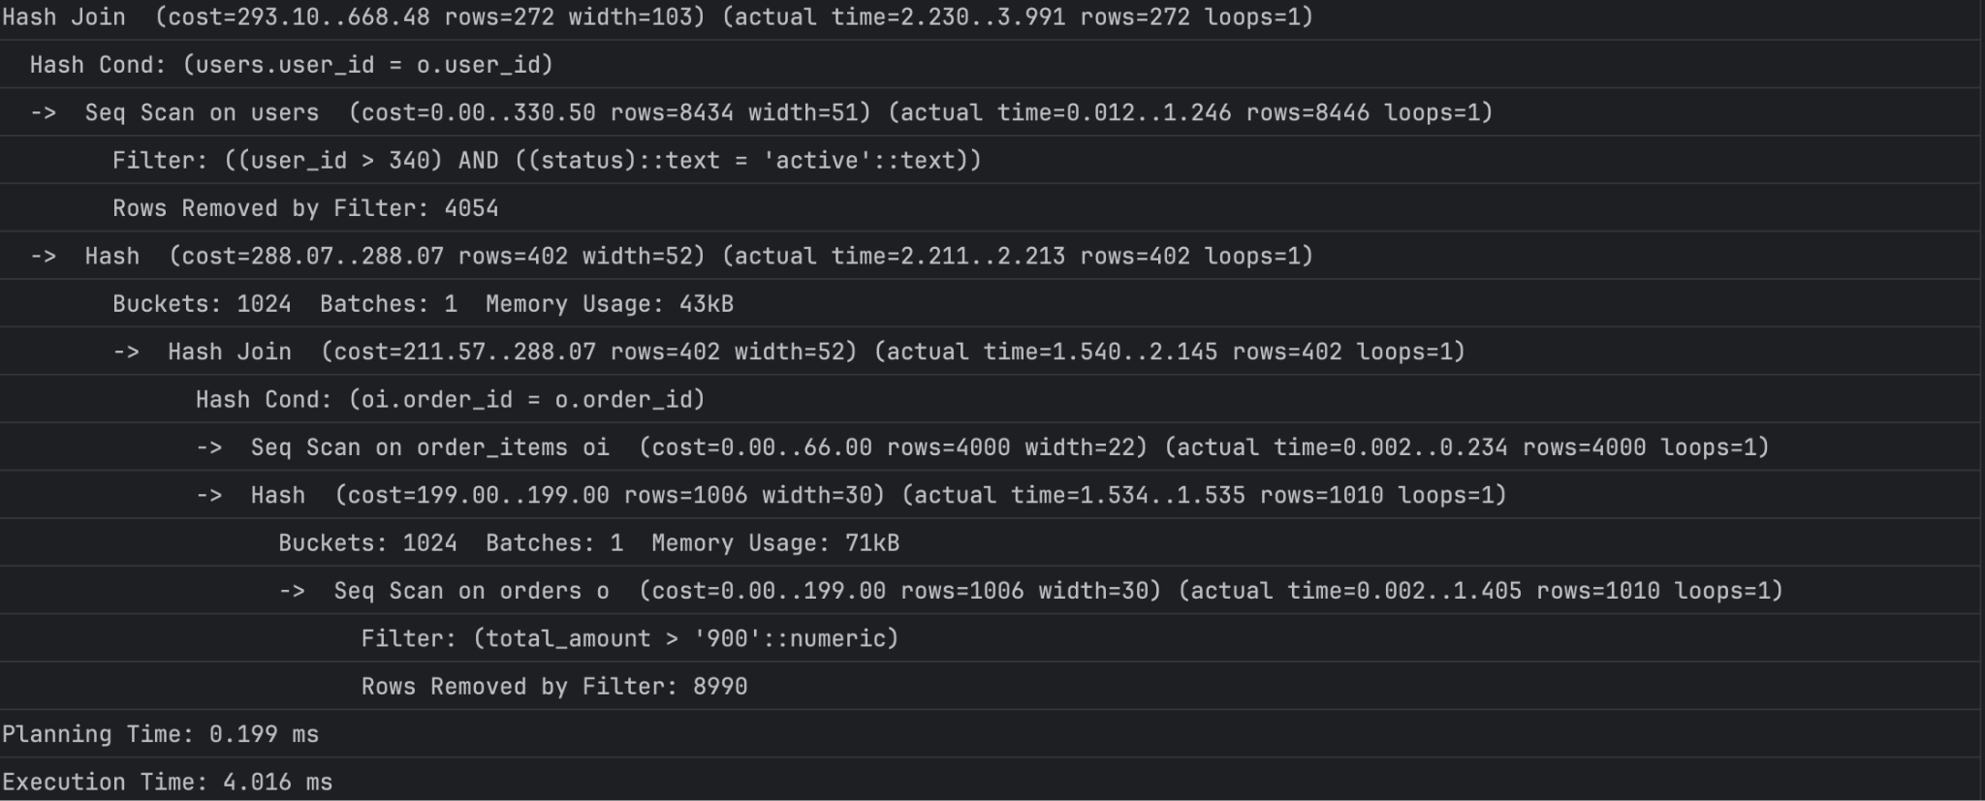

Стало
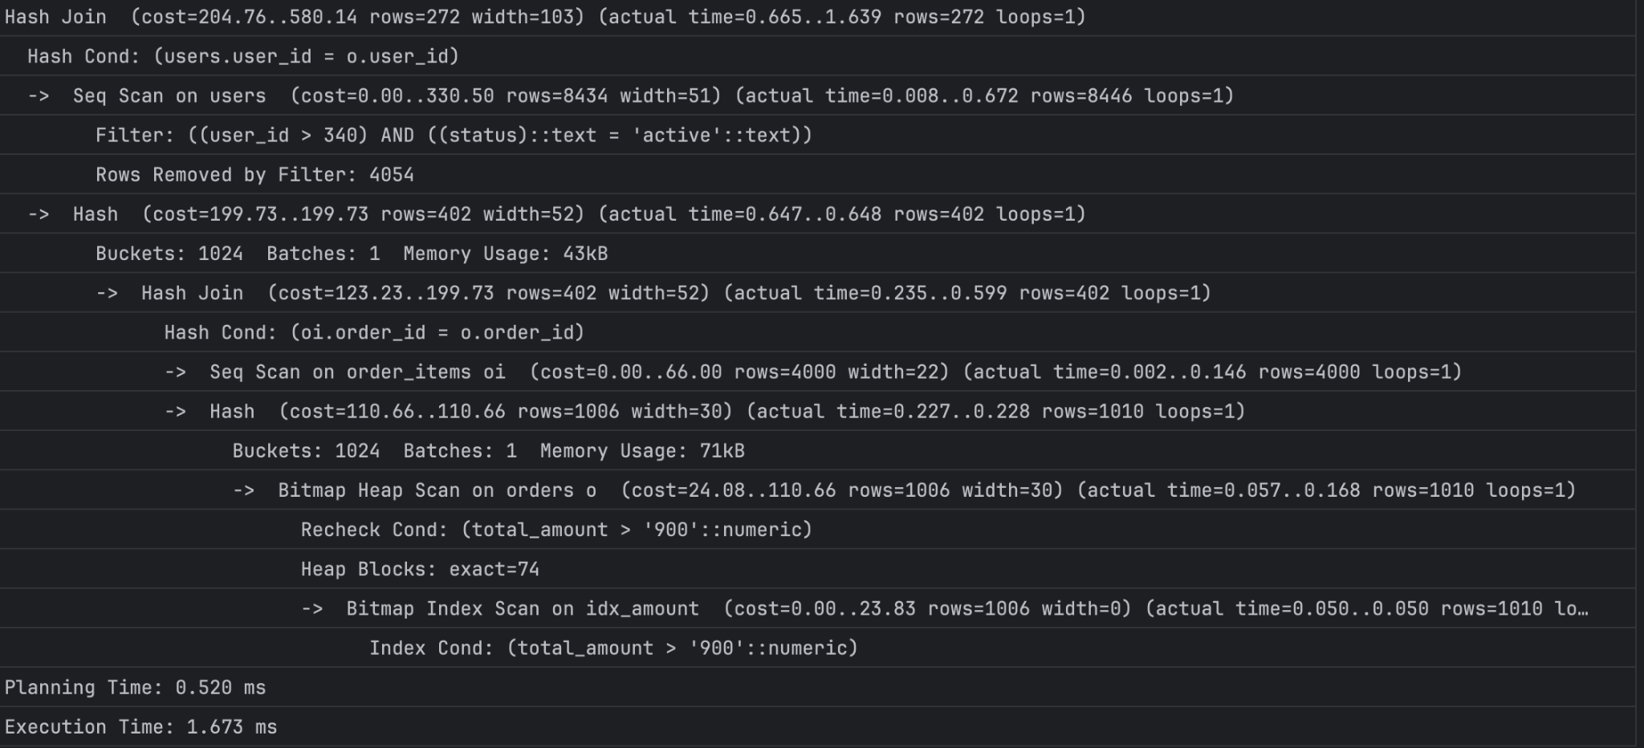

Изменения
Индекс для users.status не был использован, поскольку в этой таблице также проверяется id, что делает индекс бессмысленным
Индекс для orders.amount был использован, что значительно сократило время выполнения. Seq scan -> Bitmap Heap Scan/Bitmap index scan
Общее время выполнения уменьшено с 4ms до 1.6ms

